Celý pracovní list si vytiskni a nalep do sešitu, vše mi zdokumentované pošli na e-mail do 11.5.
K vypracování použij učebnici str. 81-85
Člověk přežije bez kyslíku nejdéle__________
bez vody nejdéle ____________
bez jídla až____________
- pro správné fungování našeho těla jsou nezbytné _____________
- většina přijatých látek působí v organismu jako __________ potřebné pro činnost jednotlivých orgánů
Metabolismus = _________________________________________________
K základním živinám v potravě patří:
a)
b)
c)
d) voda
e) minerální látky
f) vitaminy

přehled vitaminů:
- okopíruj si a vytiskni nebo si přepis tabulku v učebnici na str. 83
Vyplň tabulku níže, vyber si jeden den, ze kterého si zapíšeš potraviny, které jsi ten den snědl/a. Níže máš vzor. Tabulku si vytiskni a nalep do sešitu – je součástí pracovního listu.
- Napiš potraviny k snídani, obědu atd.
- Vyber si jednu potravinu z každého chodu a napiš, který vitamin se v ni objevuje – stačí 1
- Zapiš význam tohoto vitaminu – pracuj s tabulkou a internetem
- Zapiš, který vitamin se vůbec v tvé stravě neobjevil a jaký má význam

Potraviny ze dne: |  | potravina + vitaminy | Význam vitaminů | Vitaminy, které se neobjevily v mé stravě
Snídaně:
Oběd:
Svačina:
Večeře:

VZOR
Potraviny ze dne: 28.4. |  | potravina + vitaminy | Význam vitaminů | Vitaminy, které se neobjevily v mé stravě
Snídaně: | banán, borůvky, ořechy, agávový sirup | banán – vitaminy B6, B12 | V mé stravě se objevily vitaminy skupiny B, které podporují správné fungování metabolismu. Dále pak vitamin A, který podporuje správné fungování např. sítnice v oku. | V mé stravě se vůbec neobjevil vitamín C, který je dobrý pro správné fungování imunity.
Oběd: | brambor, máslo, pstruh | pstruh – vitaminy A, a řady B
Svačina: | jablko, jogurt | jogurt – vitaminy skupiny B
Večeře: | celozrnná houska, máslo, sýr, rajče | Sýr – vitaminy A, D

Energetická rovnováha
- lidské tělo potřebuje k udržení základních životních procesů energii, kterou získáváme z přijímané potravy štěpením živin
Bazální metabolismus – minimální množství energie potřebné k životu
Výpočet BMI ( Body Mass Index) - hmotnost těla v kg/(výška těla v m)²

Vypočítej si svoji hodnotu BMI a zjisti, jak jsi na tom skutečně se svojí váhou
Např.: má hmotnost je 55kg, kterou vydělím svou výškou v m a to celé umocním – (1,58m)² = 22,03 -> má váha je naprosto normální
Moje hodnota BMI je______________
Má váha je_________________ (uveď, zda normální, nebo trpíš mírnou obezitou atd.)
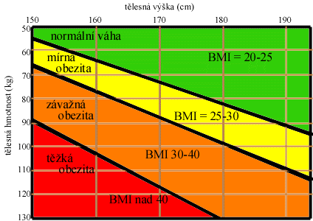

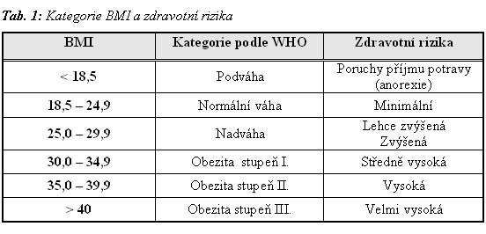
Potravinová pyramida:
z této stránky si vypiš od 1. do 4. patra – jaké potraviny se mají v jednotlivých patrech nacházet
zdroj:
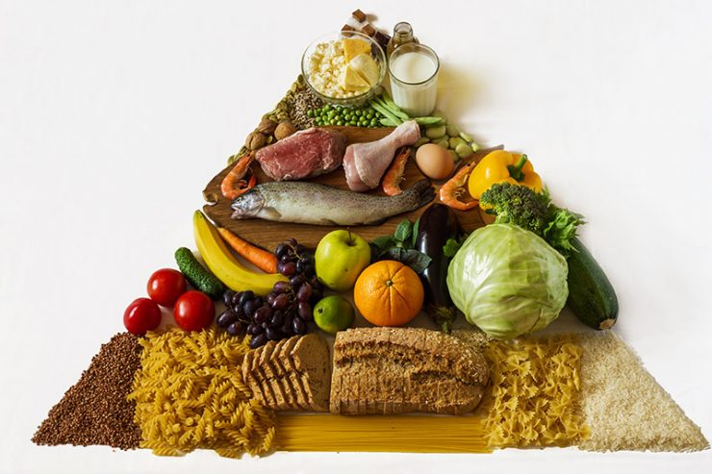
https://www.bezhladoveni.cz/potravinova-pyramida/

1. patro (nejvíce zastoupené) – např. ovoce, zelenina, luštěniny, celozrnné tmavé pečivo atd..
2. patro –
3. patro -
4. patro (nejméně zastoupené) -

Napiš si do sešitu MOJE POTRAVINOVÁ PYRAMIDA- pod nadpis si vytiskni, namaluj, nalep pyramidu z obrázků, která bude vystihovat jídlo, které si snědl:
Po dobu tří dnů si zapisuj, co jsi snědl/a: po té vyfoť svoji vlastní potravní pyramidu z celkového jídla, které si snědl za tři dny – udělej jak to je, co jíš ty, a seřaď své potraviny podle článku – dle pater. 1. patro by měla být zelenina a ovoce, pokud si snědl jen 2 kusy a nejvíce budeš mít v 4. patře např. uzeniny, sladkosti atd. nechej to tak. Je možné, že budeš mít obrácenou pyramidu.
Potraviny můžeš vyfotit v obalu - nebo udělej pyramidu z obrázků z internetu

Vypracuj do sešitu:
- Porovnej ukázkovou pyramidu se svojí a zapiš, jak moc se liší tvá pyramida od té ukázkové?
- Které potraviny v tvé stravě chybí, kterých je naopak nadbytek?
- Jaký je tvé BMI? Chtěl bys něco na svém stravování změnit? Proč ne, proč ano?
- Jak chápeš výrok: Jste to, co jíte?

Zdroje:
http://practic.blog.cz/en/0805/tabulka-bmi
https://www.nutriacademy.cz/lifestyle/skladba-tela-pomoci-bmi-whr-bazalni-metabolismus.php

